Lectura: Lectura y práctica aplicada. Diferencias entre el sistema nervioso y los sistemas de computación artificiales. Prototipo de un sistema artificial

**PARTE 1: Resumen del artículo: Lenguaje, corporeidad y cerebro: Una revisión crítica, de M. De Vega.**

Este artículo ha sido diseñado por el autor en defensa de la teoría de la corporeidad. Esta teoría establece que cualquier significado de palabras, acciones y hechos es procesado en el cerebro como una representación o ‘reactivación’ de las áreas corticales que usualmente se encargan de la percepción, la acción, e incluso, la emoción. Es decir, durante la comprensión del discurso, las personas construyen representaciones análogas a la experiencia.

Asimismo, el artículo basa una parte en establecer una diferencia crítica con el simbolismo, el cual expresa que la mente procesa la información que recibe a través de la extracción de proposiciones, unidades de significado menores que una oración. El simbolismo pretende explicar que para las personas es más fácil asociar palabras que tienen relación entre sí que aquellas que no lo tienen, De Vega hace una crítica y sostiene que, aunque las proposiciones existan, el simbolismo no puede explicar cómo se codifican las palabras, ya que para poder codificar una oración se debe haber comprendido antes el significado.

Varios experimentos han demostrado que las palabras que denotan acción activan las mismas regiones del cerebro que cuando se están realizando esas mismas acciones, por ejemplo, tanto patear como pelota activarán representaciones visuales y motoras asociadas con el pie, sin siquiera estar realizando la acción, bastará con haberla leído o escuchado.

Uno de los descubrimientos más grandes que refuerzan la teoría de la corporeidad del significado es el descubrimiento de las neuronas espejo. Estas podrían estar a cargo de las capacidades de la mente que nos permiten entender las intenciones de los demás.

A pesar de esto, De Vega también plantea que hay limitantes en la teoría de la corporeidad, en primer lugar, no hay una claridad de hasta qué punto las áreas sensoriales y motoras están presentes en la comprensión de los significados lingüísticos.

Otro problema para la corporeidad radica en brindar explicaciones de como el cerebro representa las palabras abstractas (verdad, mentira, justicia, maldad, etc). En general, las palabras abstractas presentadas aisladamente se procesan más superficialmente y se recuerdan peor. Aparte de también desencadenar en el cerebro una actividad electrofisiológica más débil. De Vega, sin embargo, establece que la teoría del simbolismo tampoco logra responder satisfactoriamente esta cuestión.

El último desafío que se presenta es sobre los verbos mentales, aquellos que expresan una creencia, una duda y que definitivamente no expresan un hecho. De Vega sostiene que sí existe una construcción simbólica para estos predicados mentales, pero no se activan las propiedades perceptivas y motoras, sino más bien representaciones introspectivas, hipótesis que aún continúa investigándose.

**PARTE II: Resumen del artículo: The Human Mind: The Symbolic Level. De Herbert A. Simon.**

En el artículo, Simon explica porque un sistema de símbolos físicos, como una computadora, puede exhibir propiedades de la mente.

Un símbolo es un patrón que se utiliza para denotar y señalar objetos, relaciones entre ellos e incluso otros símbolos; hacia lo que apunta un símbolo es conocido como su significado. No todos los símbolos son de carácter lingüístico, es decir, no necesariamente debe existir una representación en el lenguaje. En realidad, cualquier estructura producida por el cerebro debido a un proceso de transducción (conversión de señales externas a señales bioquímicas internas) puede ser un símbolo, es decir, estimulaciones visuales, auditivas, hápticas y otras, pueden ser representaciones de símbolos.

Un sistema de símbolos físicos es aquel que puede: (1) introducir símbolos, (2) generar símbolos de salida, (3) almacenar símbolos, (4) construir, modificar y borrar tales estructuras de símbolos, (5) comparar dos estructuras de símbolos para la identidad o la diferencia y (6) tomar decisiones en base a comparaciones.

Las condiciones anteriores pueden representar perfectamente una computadora debidamente programada. Pero, el cerebro humano es también un sistema de símbolos físicos. Es decir, que a pesar de que tienen implementaciones de “hardware” totalmente distintos, existe al menos, un nivel simbólico (software) por encima del nivel de hardware o neuronal que es el mismo.

Algunos investigadores han concluido que el cerebro es un “dispositivo” predominantemente de procesamiento en paralelo capaz de procesar en los miles de millones de neuronas del cerebro una actividad simultanea generalizada casi continua. Sin embargo, un paralelismo a nivel neuronal no lo implica a nivel simbólico.

La presencia de actividad dispersa en el cerebro puede significar que cada evento a nivel simbólico requiere una secuencia de transmisiones neuronales. La capacidad limitada de la memoria a corto plazo juega un papel central en el comportamiento de serialización, es por eso que estamos compartiendo tiempo entre tareas en lugar de llevarlas a cabo simultáneamente ya que el rendimiento puede disminuir en cierto tipo de actividades. El procesamiento paralelo tendrá principalmente aplicaciones en las periferias perceptivas y motoras del sistema neuronal en lugar de las partes más centrales involucradas en la resolución de problemas.

La memoria a corto plazo es una característica extremadamente importante de la arquitectura del cerebro, porque según el autor, en gran medida serializa el proceso de pensamiento. Es decir, que la mayoría de información importante que necesitamos en el día a día se encuentra rápidamente accesible, aunque tenga capacidad limitada por un “cuello de botella”, lo que hace que no podamos realizar tantas tareas al mismo tiempo.

Puede decirse entonces que en la memoria, las señales perceptivas que captamos son como índices a los cuales se puede acceder a la información almacenada sobre escenas guardadas y acciones relevantes, tal cual funciona la memoria de una computadora.

**PARTE III: Prototipo de un sistema artificial.**

Para la tercera parte he tomado la teoría cognitiva del aprendizaje, utilizando en particular el acondicionamiento operante(Psicólogos Neopraxis, 2021), una forma de aprendizaje en la que un sujeto tiene a repetir las formas de conducta que le producen consecuencias positivas, y por el contrario, cada vez habrá menos probabilidades de repetir las que lleven consecuencias negativas.

El experimento de la caja de Skinner es determinante para entender este tipo de aprendizaje, dentro de una caja, una rata pulsa primero aleatoriamente una campana y obtiene comida, luego de un tiempo este comportamiento deja de ser aleatorio y pasa a ser una conducta de “refuerzo”. Sorprendente o no, es el mismo comportamiento que se observa en humanos.

**Figura 1**

*Diagrama de bloques de un sistema de aprendizaje profundo por refuerzo.*

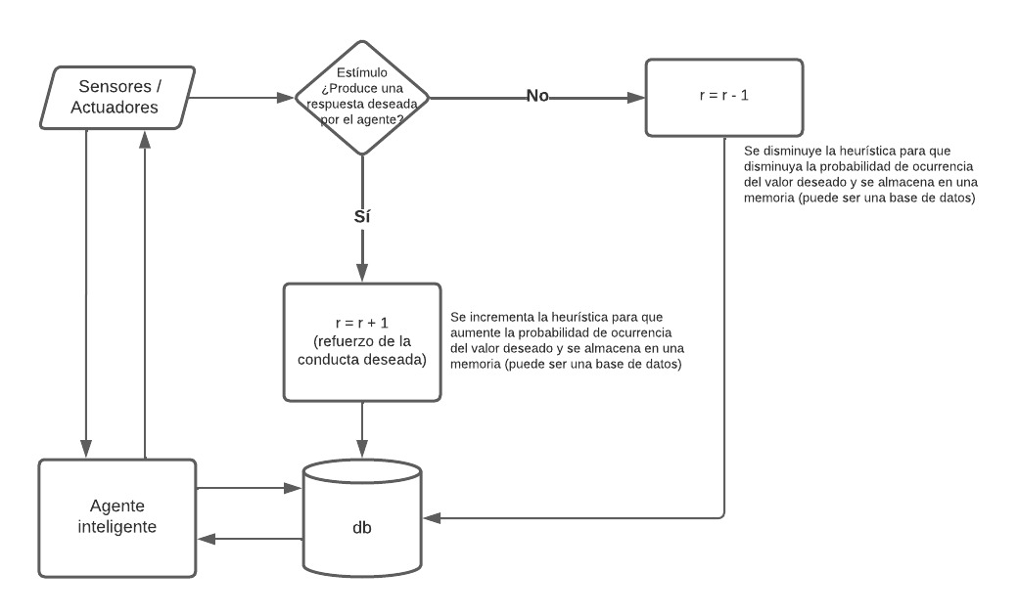

*Nota*. Elaboración propia. (2022)

El modelo propuesto en la figura 1, es una simplificación de una técnica de IA conocida como Deep Reinforcement Learning (Aprendizaje por refuerzo profundo) en la que la máquina aprende de forma constante sobre el ambiente en el que se encuentra a través de sus sensores y actuadores siendo capaz de percibir y producir una respuesta acorde a los estímulos que recibe. Observe que el agente ha sido entrenado para detectar estímulos positivos y negativos y cada vez que se producen hay un refuerzo de la “conducta” deseada y una probabilidad de ocurrencia mayor y viceversa para los estímulos negativos. Todos estos comportamientos se guardan en la memoria del agente (modelada como una base de datos en el diagrama).

**Referencias**

- De Vega, M. (2005). Lenguaje, corporeidad y cerebro: Una revisión crítica. *Revista signos*, *38*(58), 157-176. Recuperado de https://dx.doi.org/10.4067/S0718-09342005000200002

- Psicológos Neopraxis (2021, 20 de diciembre). ¿Condicionamiento operante? ¿Qué es eso? https://neopraxis.mx/condicionamiento-operante/

- Simon, H. (1993). *The Human Mind: The Symbolic Level. Proceedings of the American Philosophical Society* *137*(4), 638-647. Recuperado de https://digitalcollections.library.cmu.edu/node/35668